¡LOS PREMIOS FÍGARO 2021 BATEN SU RÉCORD EN PARTICIPACIÓN Y COLECCIONES!

El evento más relevante de la peluquería española crece este año con la presentación de 187 colecciones procedentes de 29 provincias y 15 comunidades autónomas, incluyendo Andorra y 9 países para la candidatura internacional, inaugurada en esta edición. Por categorías, la que más participación registra es la Colección Comercial Femenina, con 54 propuestas, seguida por la Colección Comercial Masculina con 41, Vanguardia con 35 y 27 en la categoría Internacional.

La 12.ª edición de los Premios Fígaro ha batido su propio récord con 187 colecciones que competirán el próximo 25 de octubre para lograr el reconocimiento del sector profesional de la peluquería creativa española.
Un año más, la autonomía que aporta más participación a los Premios Fígaro es la Comunidad Valenciana, con 39 colecciones en total, seguida de Cataluña con 23 propuestas y Andalucía con 19. En conjunto, las colecciones participantes proceden de 29 provincias y 15 comunidades autónomas distintas, además de Andorra.
Cabe destacar la participación internacional en su primera edición con 15 firmas internacionales.
Por categorías, la que más participación registra es la Colección Comercial Femenina, con 54 propuestas, seguida por la Colección Comercial Masculina, con 41 y Vanguardia con 35.
En la categoría internacional serán 27 propuestas las que competirán para alzarse como Colección Internacional.
1/3

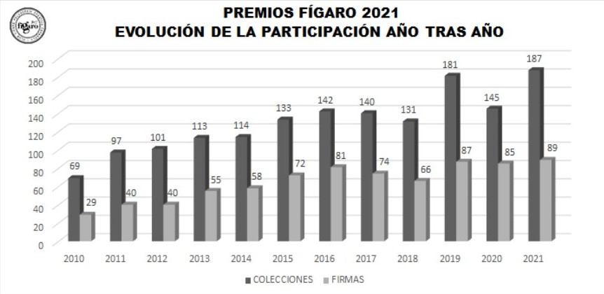
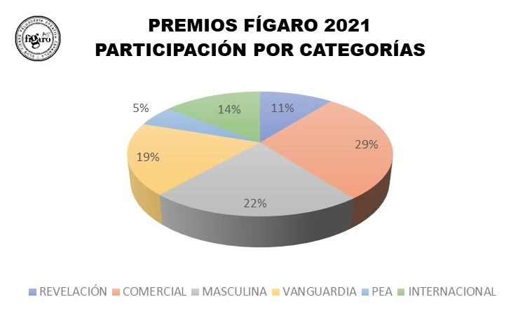

2/3

Una vez más, la respuesta del sector ha sido clara: la peluquería creativa española vive un momento de esplendor y se encuentra más consolidada que nunca, apostando por nuestro país como el escenario cosmopolita para dar a conocer el talento y proyectar las carreras artísticas de los profesionales. Por tanto, el rotundo apoyo de los peluqueros a los Premios Fígaro, los erigen como referentes indiscutibles en España.

El éxito de la peluquería española y de los Premios Fígaro constituye un atractivo reclamo para profesionales internacionales. Lo demuestra el hecho de que en esta edición se estrena la categoría Internacional y ya participan 15 firmas de fuera de nuestro país. Nuestros peluqueros creativos son un referente para el resto del mundo y los Premios Fígaro el escaparate ideal para mostrar su talento creativo. Una oportunidad inigualable para proyectar la peluquería española más allá de nuestras fronteras.

La Junta Directiva y todo su equipo, junto a su main sponsor Revlon Professional, quieren agradecer a todos los socios y participantes la tenacidad, la pasión, la entrega, la valentía y la determinación por hacer avanzar el sector con el esfuerzo diario de cada uno de ellos.

3/3

